慧鱼工业机器人设计与实践

系统与控制实验（1）实验报告

第三组No.6--闫云燕(PB16001081) 吕佳玲(PB16060145)

2018

Part1 范例功能与实现方法

**1.1 高仓货架(High Rack)**

高仓货架有三层、每层两个放置的位置，共六个位置，该工业机器人模型实现将货物（黄色小圆柱体）分拣到高仓货架指定的位置上的功能。

**实现方法：**

1. 硬件实现：

该模型共有三个自由度：两根最长的细杆被固定在黑色面板上，以铝型材为固定轴的机械臂可以整体在细杆上滑动，实现第一个自由度（X），由大电机带动；机械臂可沿铝型材上下移动，实现第二个自由度（Z），由大电机带动；机械臂上的机械爪可前伸或后退，实现第三个自由度（Gripper），由小电机带动。每个自由度上至少还需安装一个微动开关用于复位，对于由小电机带动、且有计数要求的部分还需再匹配一个微动开关。Z方向上的运动用于选择货架层，X方向上的运动用于在任一货架层上选择左边或右边的位置，Gripper方向上的运动和Z方向上的运动配合实现抬升货物和放下货物。

1. 程序实现：

以PosEM、EndEM、PosXS等基础子程序，为三个自由度依次构建带输入的位置控制程序，记作Pos X、Pos Z、Gripper。向以上三个程序分别输入0，构成复位程序Reference Run。同时向Pos X, Pos Z输入，构成程序Pos XZ，可实现X自由度和Z自由度上的同时运动。调用Pos XZ为货仓上每个位置分别构建程序，并用滑块选择任一货仓。调用Pos Z和Gripper构建Raise Fork程序和Put Down程序，分别用于抬升和放下货物。

**1.2 回转抓爪(Pivoting Gripper)**

回转抓爪可以实现以臂长为半径的圆环面（主要指半圆环面90°-270°）上的货物分拣，并根据需要改变货物摆放方向。

**实现方法：**

1. 硬件实现：

该模型共有四个自由度：黑色底板上固定有云台，由大电机提供动力，蜗杆传动，带动整个机械臂水平方向回转，选择货物放置位置（所在角度），实现第一个自由度（X）；机械臂可由大电机带动，沿铝型材上下移动，改变货物放置高度，实现第二个自由度（Z）；机械臂与抓爪之间通过连杆连接，当其中一根连杆的自由端由小电机带动沿丝杆前伸或后退时，抓爪改变抓取货物的方向，实现第三个自由度（Horizontal/Vertical）；机械抓爪的两臂通过丝杆和传动装置完成开合，松开或抓取货物，实现第四个自由度（Gripper）。每个自由度上至少还需安装一个微动开关用于复位，对于由小电机带动、且有计数要求的部分还需再匹配一个微动开关。

1. 程序实现：

以PosEM、EndEM、PosXS等基础子程序，为四个自由度依次构建带输入的位置控制程序，记作Pos X、Pos Z、Horizontal、Vertical、Gripper。向Pos X、Pos Z、Gripper分别输入0，构成复位程序Reference Run。同时向Pos X, Pos Z输入，构成程序Pos XZ，可实现X自由度和Z自由度上的同时运动。调用Pos XZ为三个不同角度（90°、180°、270°）不同高度的位置分别构建程序，用于选择放置位置。调用Horizontal/Vertical可以改变抓取货物方向，实现不同方向的放置，调用Gripper用于抓取和放下货物。

Part2 创新模型

* 1. **预实现功能**

在同一平面、不同半径的同心圆上分拣货物，可在不同半径的轨道上前后移动，亦可在统一半径圆形轨道上绕圆心所在轴旋转。

* 1. **设计思路**

该模型需要四个自由度。第一个自由度（X）实现机械臂整体（包括其所附铝型材）的绕轴旋转，用于在统一半径圆形轨道上转至不同的位置；第二个自由度（Y）实现机械臂沿铝型材的前后移动，用于调整机械爪到不同半径的圆形轨道；第三个自由度（Z）实现机械爪的抬升和下降；第四个自由度（Gripper）用于调节机械爪的夹取的松紧。Z和Gripper两个自由度上的运动配合实现货物的捡取和放置。

* 1. **整体与局部图片**

2.3.1 整体效果图

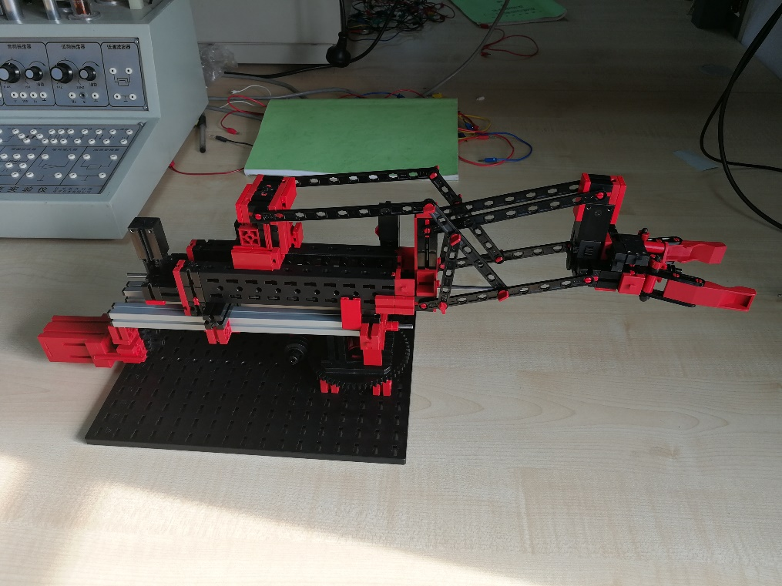

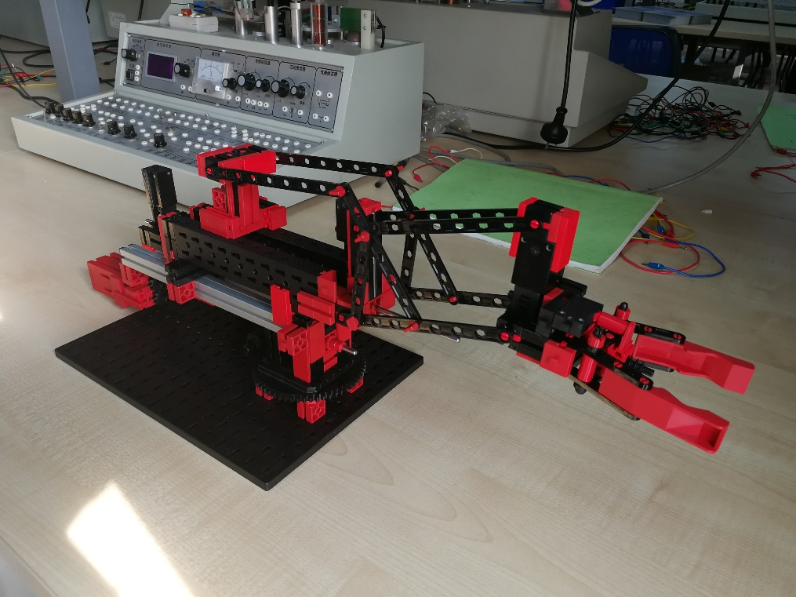

2.3.2 局部图片与细节描述

（1）机械抓爪与机械臂的连接：实现机械抓爪上下移动的结构是图中的连杆。其中四根长度相同的连杆构成平行四边形，连杆两端均为可转动的轴，左端固定在机械臂上，右端固定在机械爪上；λ形结构的底端固定在平行四边形的下连杆，形成稳定的三角形，顶端为可转动的轴，通过连杆与Z轴的滑块相连接，连接处可转动，高度固定。滑块在Z轴上左右移动时通过以上传动装置控制平行四边形下连杆绕左端转动，使平行四边形变形，从而实现机械抓爪保持抓取方向不变的同时上下移动。

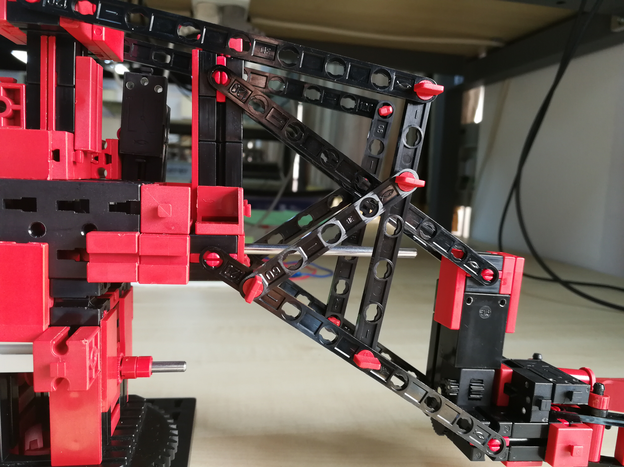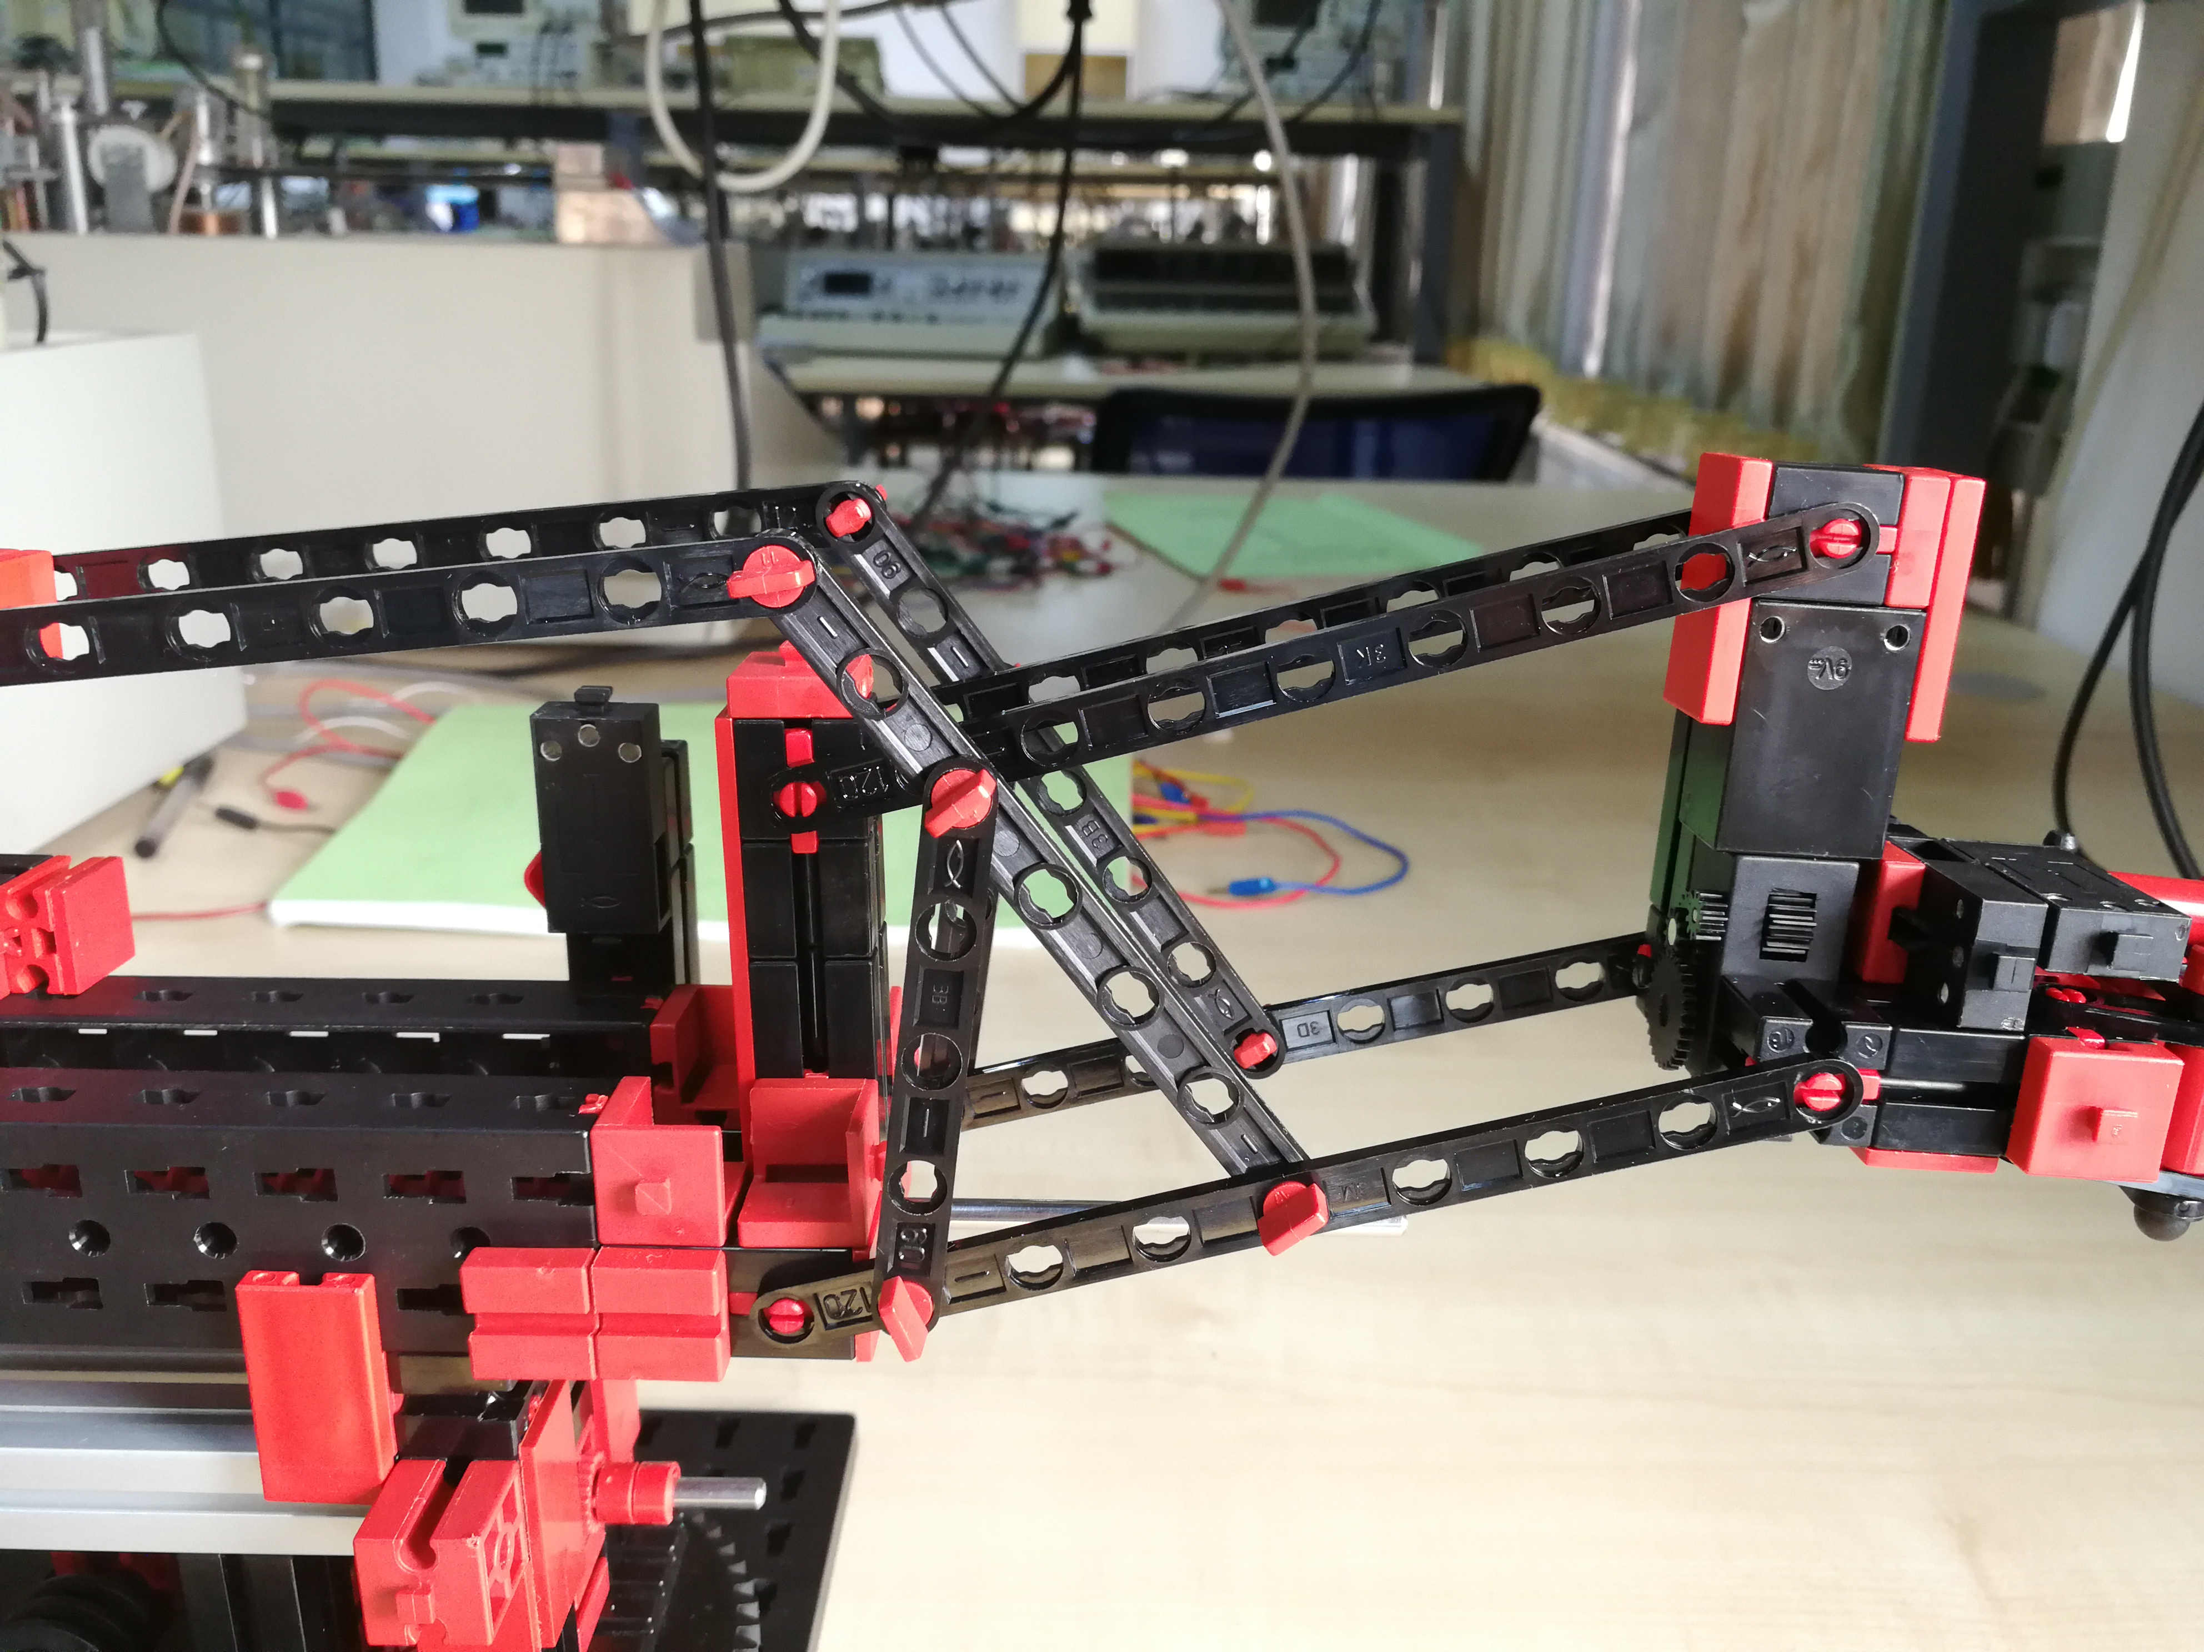

2）Z轴及其滑块（连接上图λ形结构，向左移动时可提拉机械抓爪使之垂直向上移动）

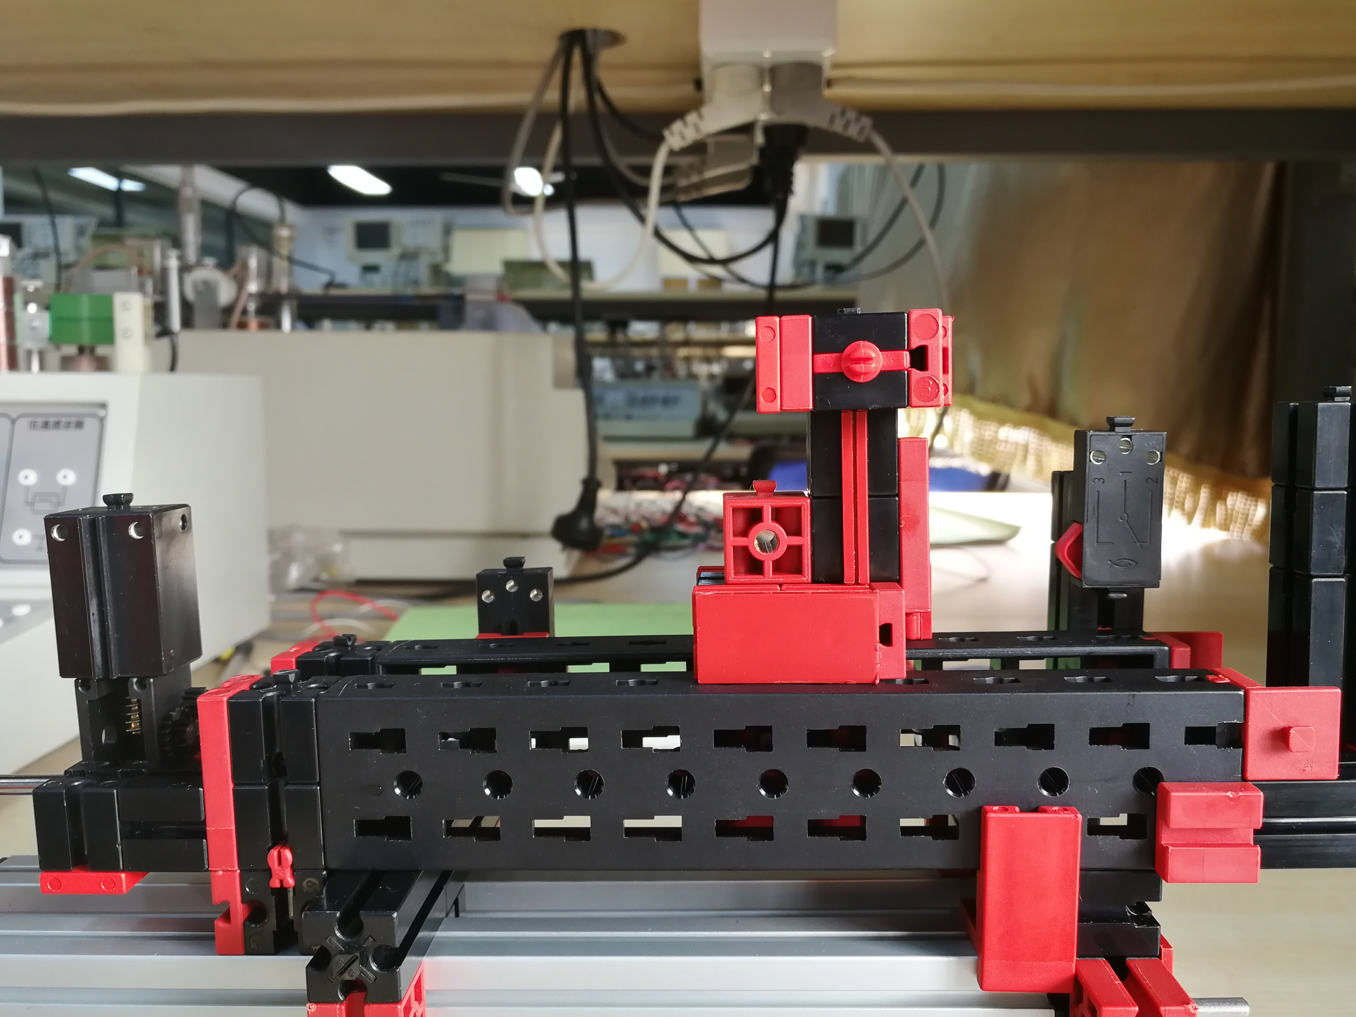

3）Y轴及滑块（向左移动调整机械爪到半径较小的轨道，向右则到半径较大的轨道）

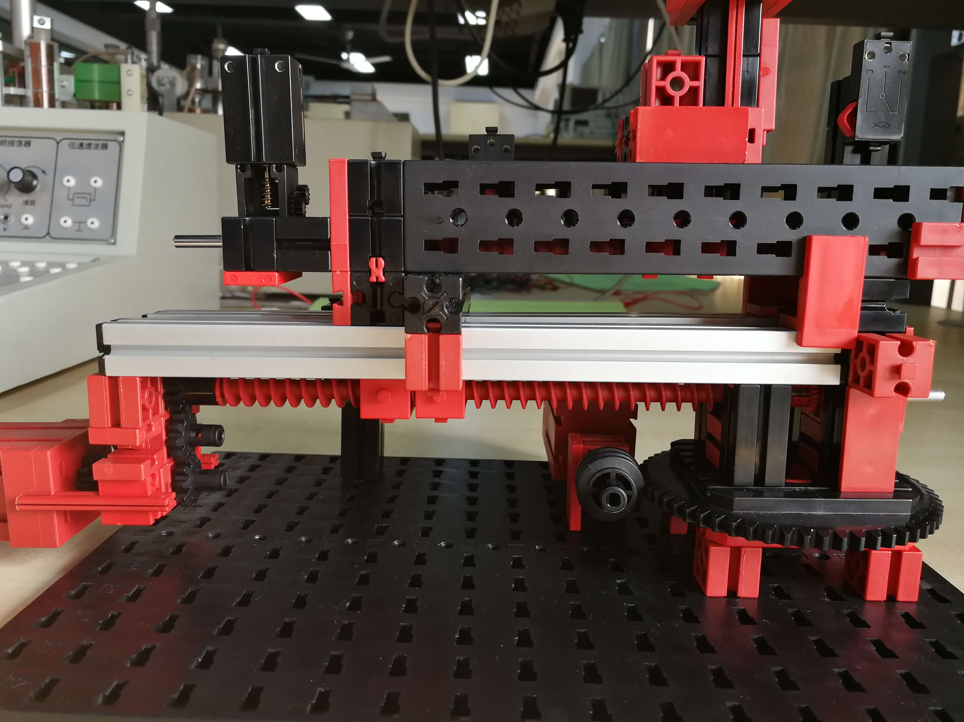

4）X轴蜗杆传动

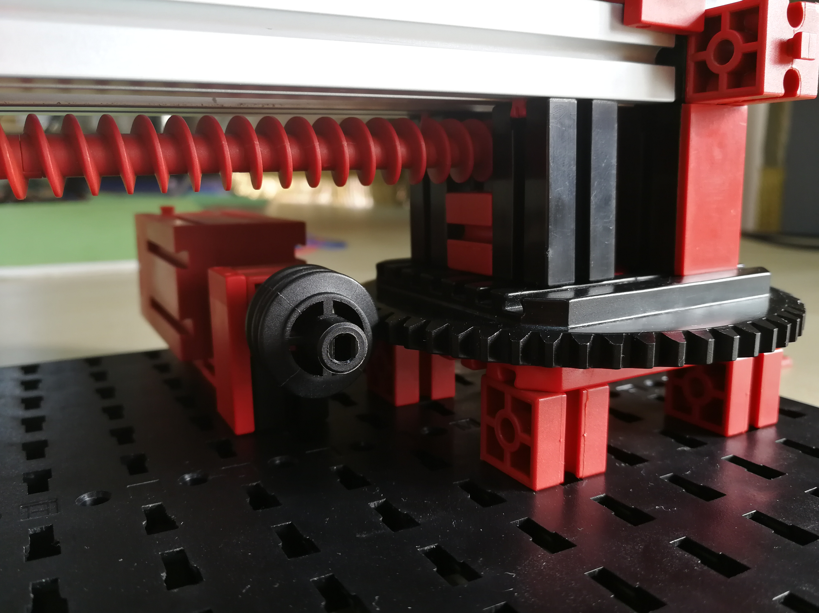

* 1. **程序实现**

2.4.1 主程序流程图

2.4.2 主程序

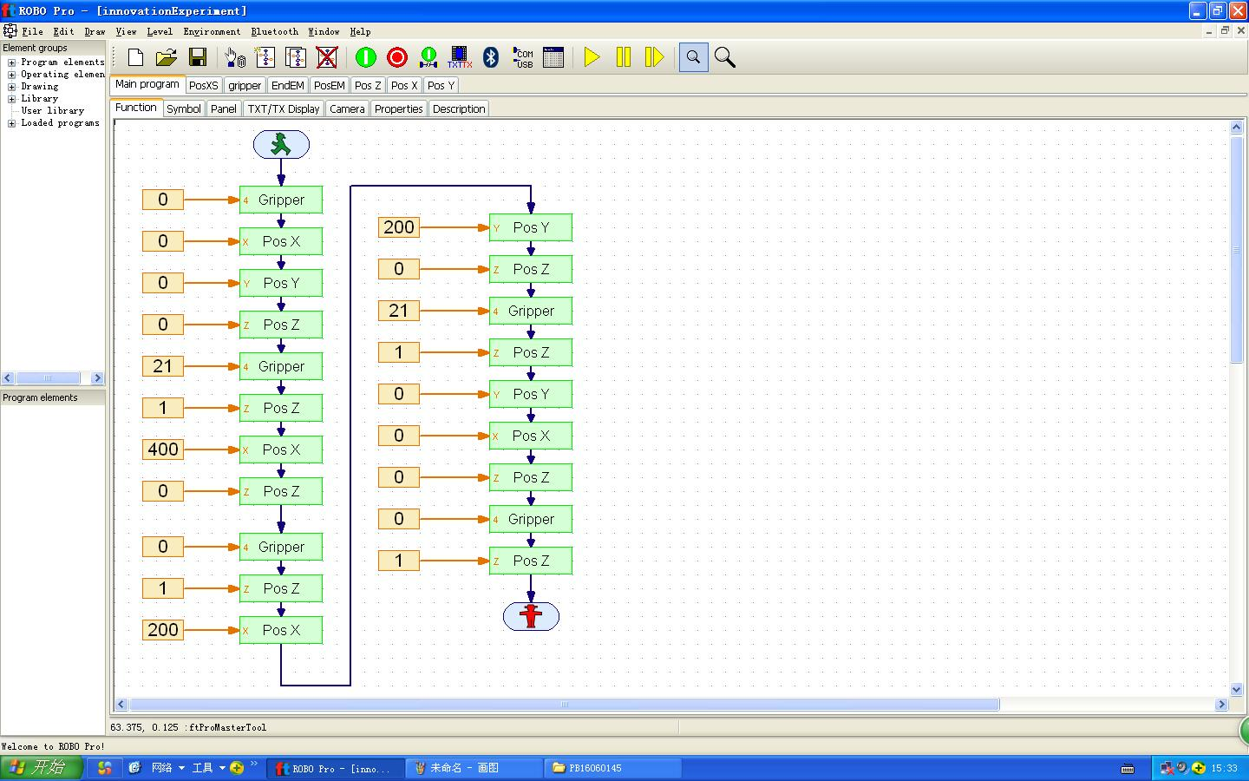

2.4.3 子程序

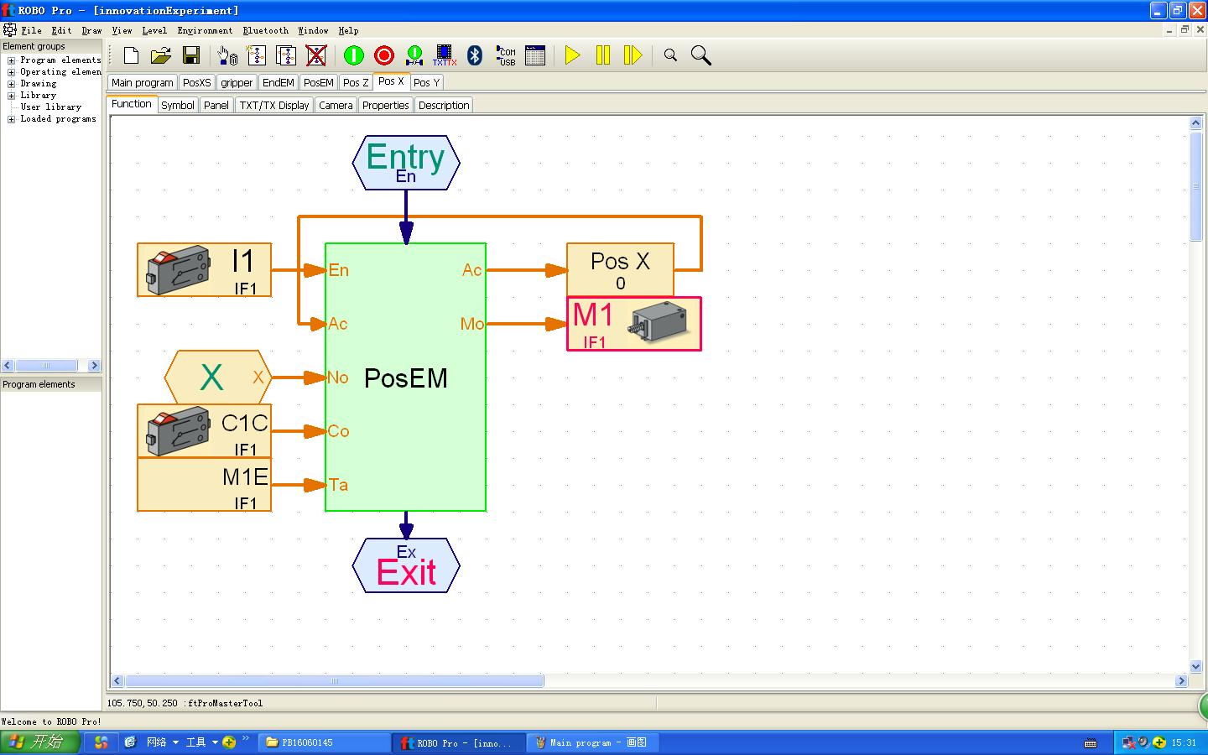

Pos X

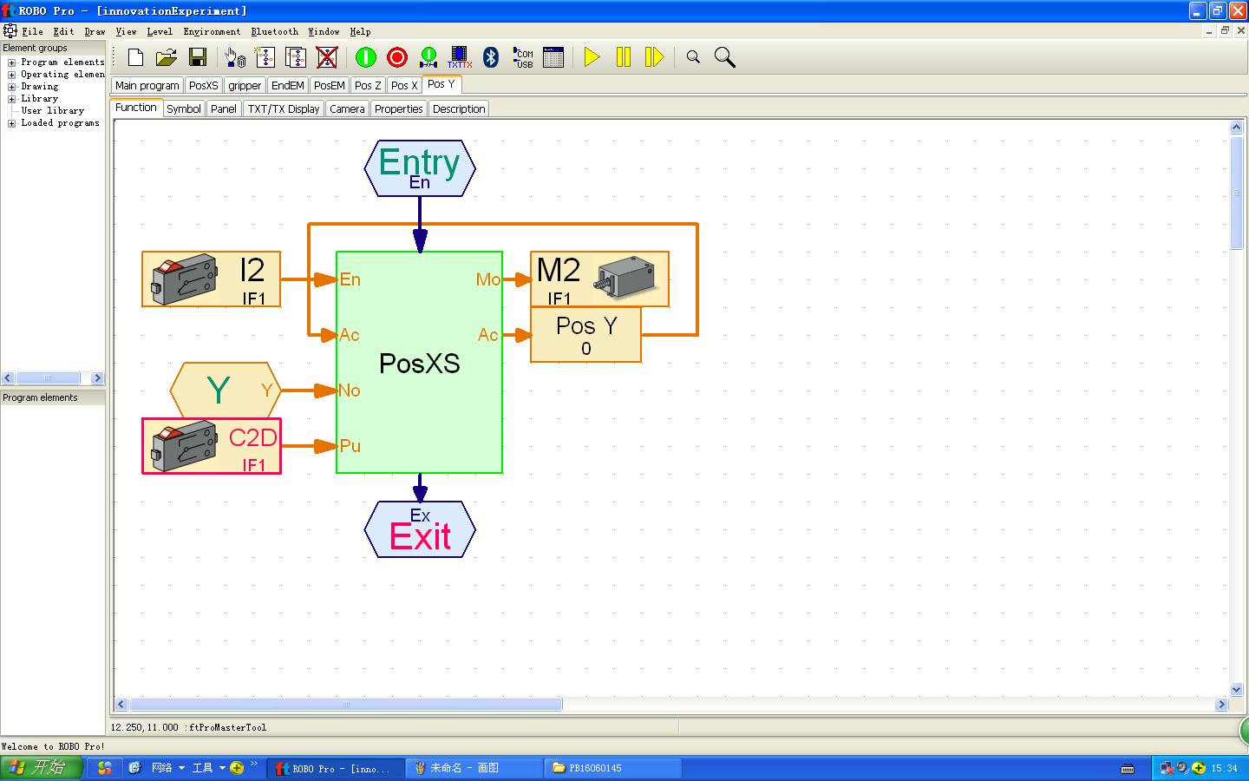

Pos Y

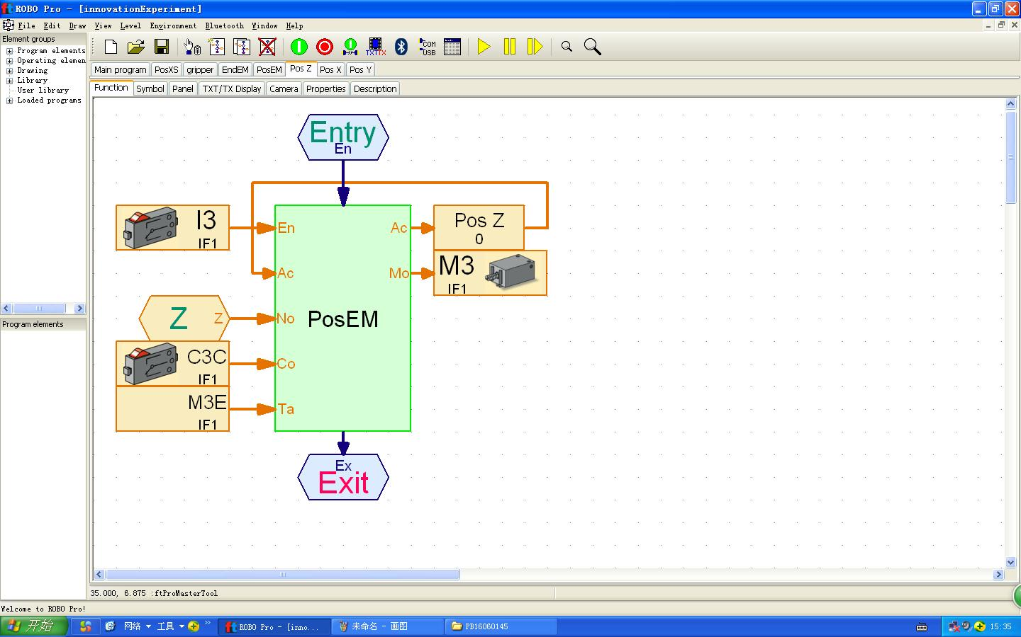

Pos Z

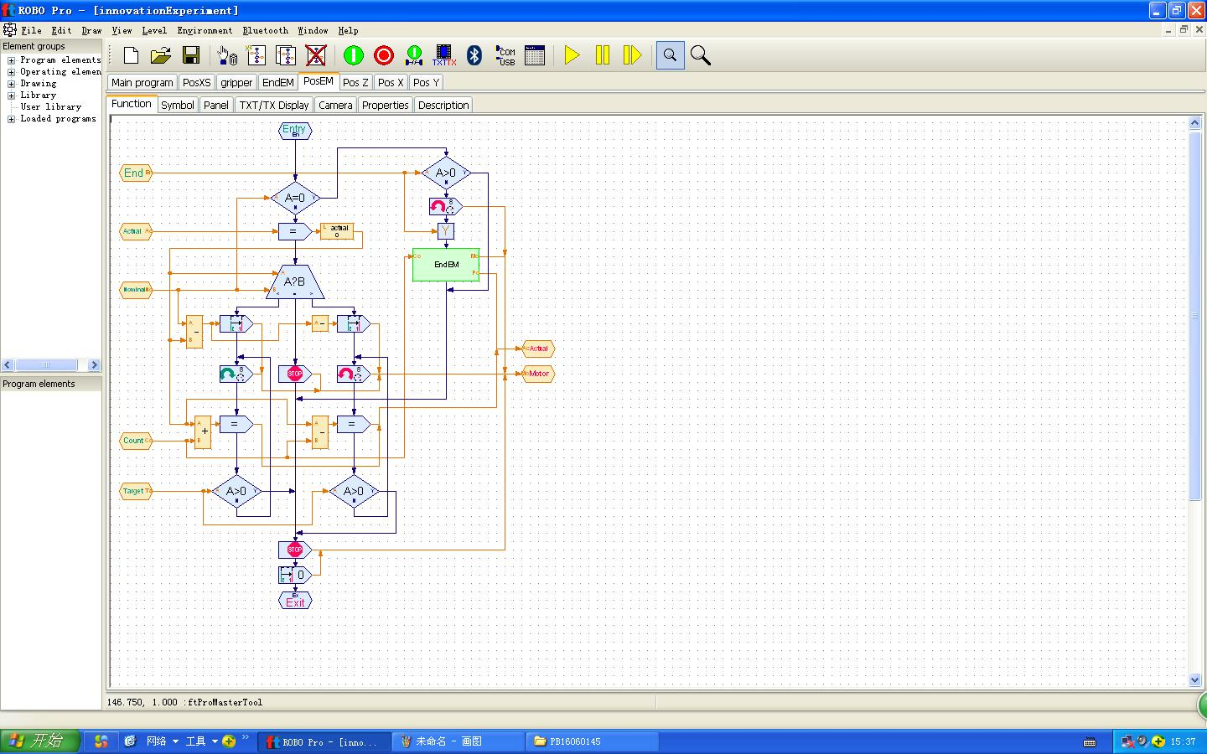

PosEM

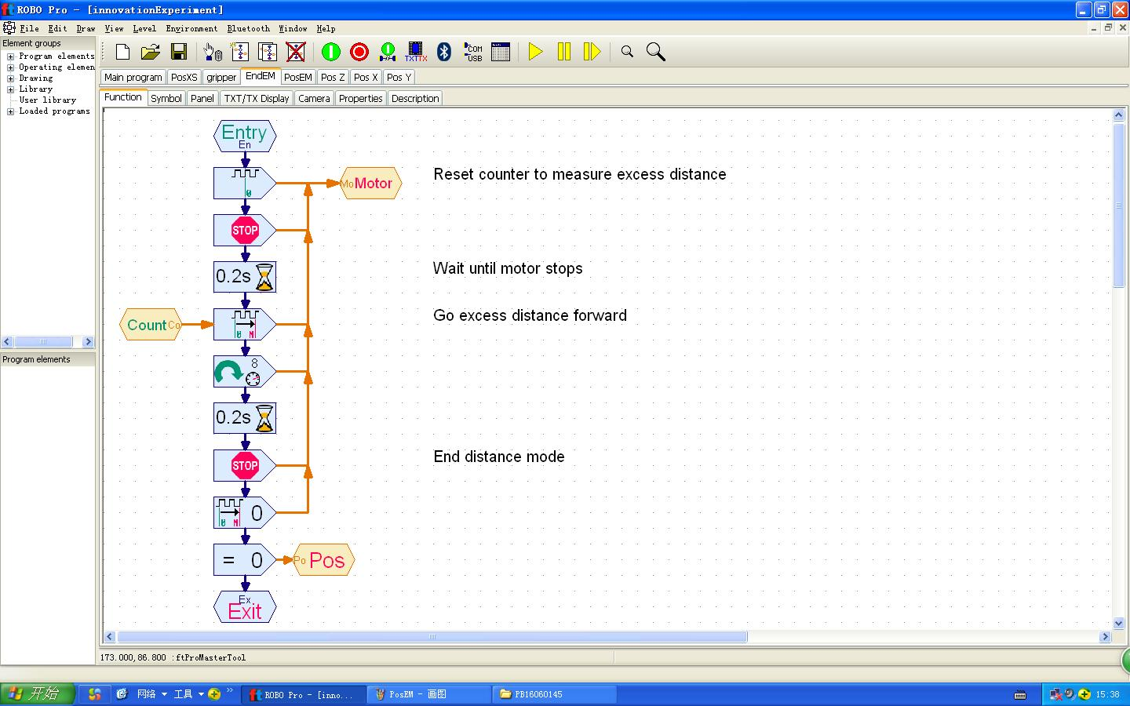

EndEM

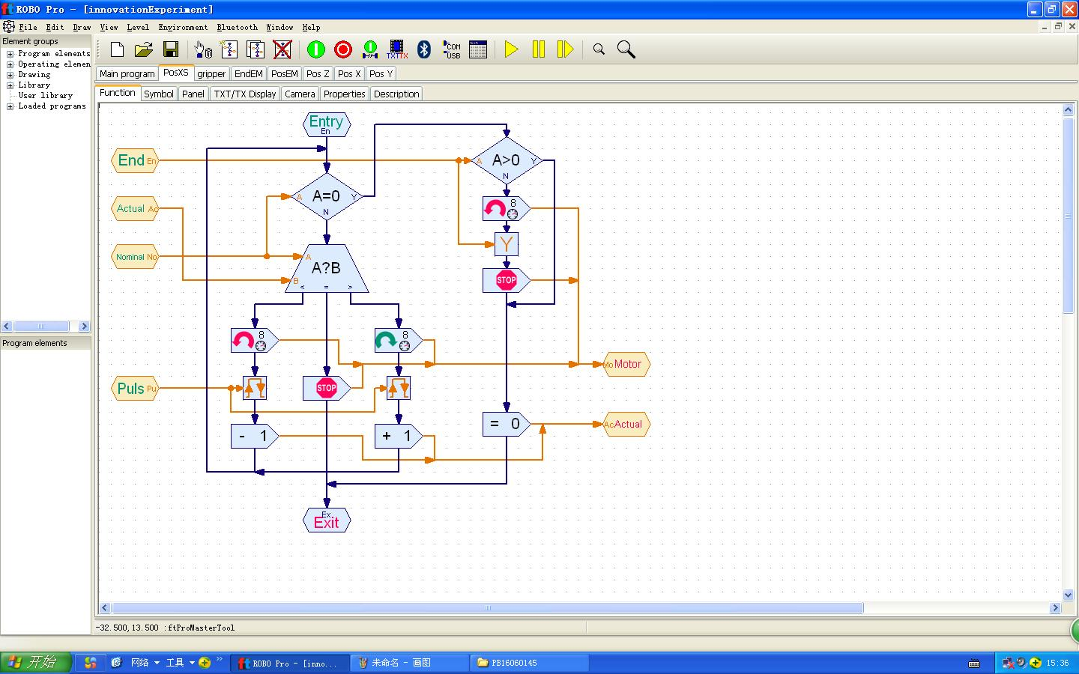

Pos XS

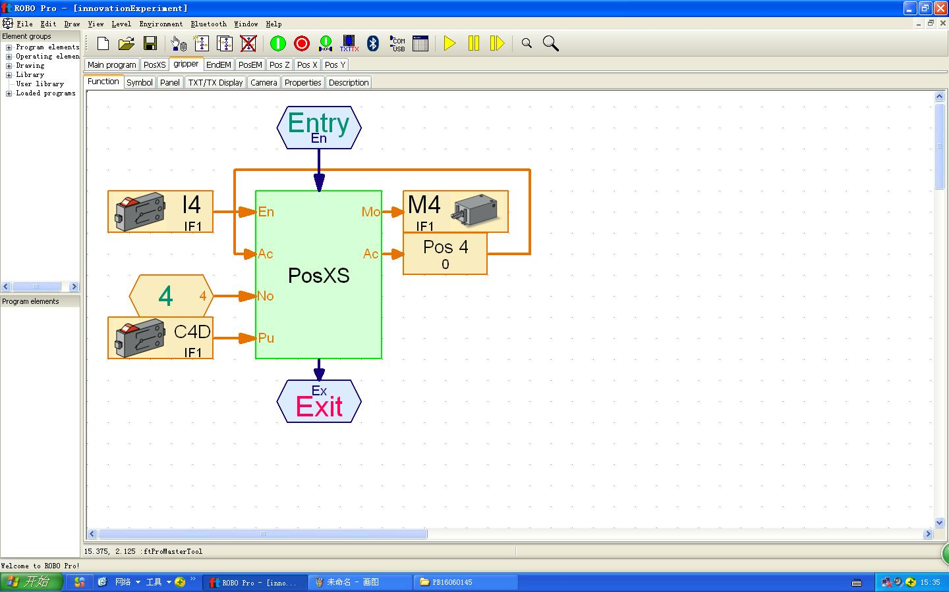

Gripper

* 1. **模型演示完整视频**

百度云链接：<https://pan.baidu.com/s/1ilC3TvpzJndW9rnCzw8NmQ> 提取码：xuuz